МБОУ гимназия
«Лаборатория Салахова»

Конспект занятия по курсу «СИРС»
Тема:
Знакомство с понятием «Последовательность»

Преподаватель: Щербакова Оксана Александровна, учитель начальных классов
Класс: 2

Цель урока: устанавливать последовательность событий в реальной жизни и находить их нарушения.

Основные структурные элементы урока:

Новое знание, которое открывают для себя ученики: последовательность, помогающие ученику быстро принимать решения.
Пробное действие учащегося заключается в самостоятельном выборе и обосновании правил, находить и исправлять ошибки в последовательности написания стихотворений.
Цель деятельности учащегося: «Узнать что такое последовательность, какие правила нужно соблюдать ученику, чтобы не нарушать порядок, ход событий».
Фиксация нового знания двумя способами: 1) с помощью полученных жизненных достижений; 2) с помощью тренажёра «Понятийное мышление».
Особенностью данного урока является то, что дети получают, на основе компьютерных технологий, конкретные способы тренировки и концентрации внимания в учебной деятельности.
Оборудование:
1) Карточки с заданием «Восстанови последовательность».
2) Карточки самоконтроля.
3) Презентация к уроку.

Ход урока.

- Актуализация знаний.
- Сегодня мы с вами будем говорить о ПОСЛЕДОВАТЕЛЬНОСТИ.
- Кто может предположить, что такое последовательность? (ответы детей)
- Последовательность встречается в математике числовой ряд 1, 2, 3 и т.д., последовательность событий, времён года.
Слайд 1

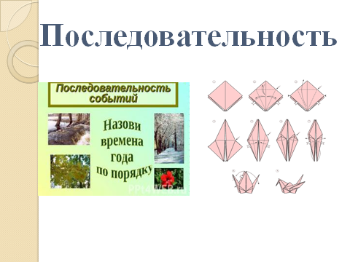
- Очень часто действия (или какие-то события) следуют друг за другом, причём порядок этих событий строго определён. Такой порядок называют ПОСЛЕДОВАТЕЛЬНОСТЬ.

- Последовательность пронизывает всю нашу жизнь. Без неё нашу жизнь можно было бы сравнить с беспорядком (хаосом). Назначение последовательности состоит в более быстром выборе правильных решений. Человека, который умеет поступать последовательно, считают человеком с сильной волей и сильным характером. Того же, кто не умеет применять последовательности, т.е. поступать последовательно считают слабым.
- Также последовательности живут в нашей жизни без помощи наших усилий. Так, например, отправляясь в школу, каждый из вас знает, какие действия ему нужно совершить, чтобы прийти в школу без опозданий.

Например: я захотела выпить воды, мои действия…
Я взяла стакан … (налила в него воды и выпила воду).

- Реализация приобретенных знаний.

Сказка «Курочка Ряба», слайд 2
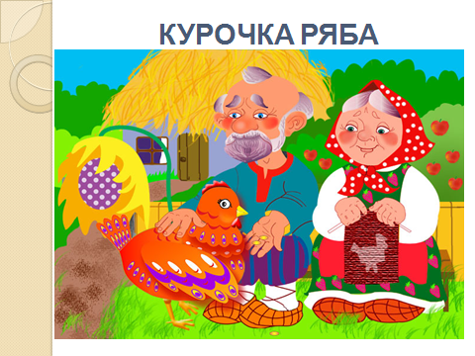

- Ребята, узнали сказку? «Курочка Ряба».
Теперь попробуем рассказать с вами сказку «Курочка Ряба». Я буду вам показывать картинки, а вы по очереди говорить событие.
- Жили дед и баба.
- Была Курочка Ряба.
- Снесла золотое яичко.
- Они били – били, не разбили.
- Мышка разбила.
- Дед и баба плачут.
- Курочка утешает.

- Теперь попробуем исключить какой-либо пункт или переставить, что получится? (В сказке изменится смысл или вообще получится чепуха).
(дети рассказывают, то, что получилось).
Вывод:
Сказку, рассказ, любое задание можно разбить на такие шаги, события, действия, которые следуют одно за другим в строгом порядке. Ничего нельзя пропустить или переставить, иначе всё получится неправильно.

- Практическая работа.

1) Восстанови картинку.
- В этом задании уже задана последовательность действий. Вам остается только выполнить и убедиться, что она приведёт к какому-то результату.
А что у вас получится, вы мне покажите.
Слайд 3
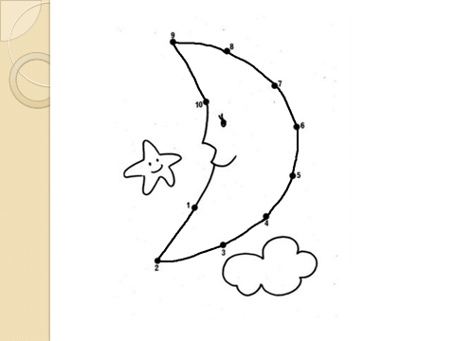

- Что получилось?
- Какие действия вы выполняли?
- Можно ли поменять местами эти действия.

2) Восстановить порядок событий.

Слайд 4 (периоды роста одуванчика)

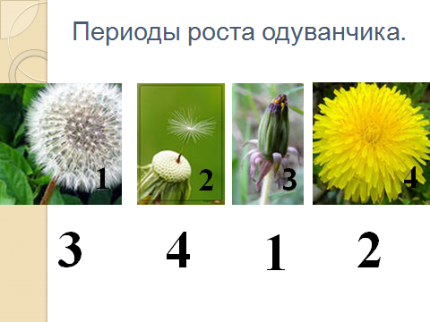

- Посмотрите на картинки. Что вы видите? Какое явление здесь показано?
- Согласны, ли вы с той последовательностью, которая здесь изображена?
- В каком порядке должны быть картинки? (ответы учащихся)

3) Составление режима дня школьника.

- А теперь мы поговорим о последовательностях, которые встречаются в вашей жизни.
- Посмотрите, на экране мы видим Незнайку, само его имя говорит, что он ничего не знает, так давайте поможем ему правильно составить режим дня.

(дети работают на карточках, затем сверяют по слайду)
Слайд 5
- Подъём.
- Зарядка.
- Завтрак.
- Школа.
- Обед.
- Прогулка.
- Ужин.
- Сон.

- Для чего важно соблюдать режим дня?
- Чёткое его соблюдение поможет вам в жизни, серьёзно её облегчит.
- Иногда последовательности могут нарушаться, выпадать недостающее звено. Уметь восстанавливать последовательность это очень важно, а иногда даже интересно.

4. Работа за компьютером.
- Сегодня мы с вами работаем в тренажёре «Последовательности», который поможет нам научиться планировать действия и чувства стихосложения.
1. На рабочем столе запустим программу POETRY.
2. Выбираем имя пользователя ГОСТЬ (пароль не требуется).
3. Начать занятие.
4. Понятийное мышление.
5. Стихи.
6. Последовательность.
Инструкция:
- В этом тесте проводится несколько испытаний, в каждом из которых нужно в правильном порядке расставить строки стихотворения. Перемещение строчек производится левой кнопкой мыши.
- А теперь попробуйте сами расставить строки.

На следующем уроке мы будем работать в режиме диагностика, где каждому будет выдан бумажный бланк «Результаты тренинга»: - время тренинга;
- время ответа;
- правильных ответов (%).

5. Рефлексия деятельности на уроке.
Вывод:
- Что же такое последовательность?
- Что мы делали на уроке?
(в правильном порядке расставляли строки стихотворений).
- Узнали, где встречаются последовательности. (приводят примеры).
- Все события следуют друг за другом. Если их переставлять, то получается путаница и неразбериха.

Приложение:

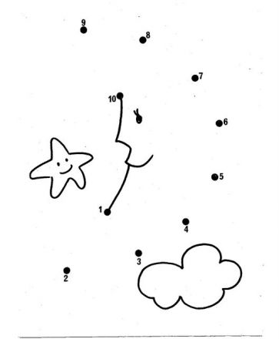
риложение:

Карточка самоконтроля:
 | № п/п | самоконтроль
прогулка
зарядка
подъём
завтрак
школа
обед
сон
ужин

